

INFORME DE INTERFAZ



**Índice**

1. Introducción
2. Objetivos del Sistema
3. Requisitos Funcionales
4. Requisitos No Funcionales
5. Arquitectura del Sistema
6. Descripción Detallada del Flujo
7. Tecnologías Utilizadas
8. Conclusión

**1. Introducción**

Este informe detalla el funcionamiento y los componentes principales del sistema web desarrollado para la gestión integral de un negocio que integra procesos de ventas, programación de citas y cálculo de comisiones. El sistema está diseñado para optimizar las operaciones diarias de una empresa y garantizar una experiencia de usuario eficiente y segura.

El proyecto ha sido desarrollado siguiendo las mejores prácticas de la industria y cumple rigurosamente con los requisitos funcionales (RF) y no funcionales (RNF) definidos para garantizar que las necesidades del negocio sean cubiertas de manera efectiva.

**2. Objetivos del Sistema**

**2.1 Optimización de la Gestión Empresarial**

* Automatización completa de procesos relacionados con clientes, trabajadores, citas y ventas
* Reducción significativa de errores manuales en la gestión de datos
* Integración eficiente entre diferentes módulos del sistema

**2.2 Facilitación del Análisis Financiero**

* Generación de reportes detallados y personalizables
* Visualización de datos mediante gráficos interactivos

**2.3 Mejora de la Experiencia del Usuario**

* Interfaces intuitivas y modernas
* Navegación simplificada y eficiente
* Acceso optimizado para diferentes roles de usuario

**2.4 Garantía de Seguridad y Confiabilidad**

* Implementación de protocolos robustos de seguridad
* Protección integral de datos personales
* Sistema de roles

**3. Requisitos Funcionales**

| **ID** | **Descripción** | **Prioridad** |
| --- | --- | --- |
| RF1 | Autenticación de usuarios mediante e-mail y contraseña | Alta |
| RF2 | Gestión completa de empleados dentro del sistema | Alta |
| RF3 | Modificación y eliminación de clientes | Media |
| RF4 | Registro de nuevos clientes | Alta |
| RF5 | Registro de ventas por trabajador | Alta |
| RF6 | Gestión y consulta de citas | Alta |
| RF7 | Búsqueda avanzada de citas | Media |
| RF8 | Generación de reportes de ventas | Alta |
| RF9 | Cálculo automático de comisiones | Alta |
| RF10 | Gestión de servicios para clientes | Media |
| RF11 | Gestión completa de ventas por trabajador | Alta |
| RF12 | Registro de asistencia a citas | Media |
| RF13 | Permite registrar y gestionar distintos tipos de pago**.** | Alta |
| RF14 | El sistema permite registrar un usuario con rol trabajador o administrador. | Alta |
| RF15 | Registrar el abono o la totalidad de su respectiva venta. | Alta |
|  |  |  |

**4. Requisitos No Funcionales**

| **ID** | **Descripción** | **Categoría** |
| --- | --- | --- |
| RNF1 | Interfaces intuitivas y fáciles de aprender | Usabilidad |
| RNF2 | Disponibilidad 24/7 vía internet | Disponibilidad |
| RNF3 | Implementación de la identidad visual corporativa | Diseño |
| RNF4 | Diseño completamente responsivo | Adaptabilidad |
| RNF5 | Encriptación de datos en tránsito y reposo | Seguridad |
| RNF6 | Soporte para múltiples usuarios simultáneos | Rendimiento |

**5. Arquitectura del Sistema**

**5.1 Frontend**

* **Framework**: Next.js

**5.2 Backend y Base de Datos**

* **Plataforma**: Supabase
* **Tablas base de datos**:

1. Ventas
2. Citas
3. Cliente
4. Usuarios
5. comisión
6. Servicio
7. Detalle_venta
8. Estado_servicio
9. Tipo_pago

**6. Descripción Detallada del Flujo**

**6.1 Proceso de Inicio y Autenticación**

1. Inicio del sistema
2. Login de usuario
3. Validación de rol:
   * Trabajador: Accede al Dashboard de Trabajador
   * Administrador: Accede al Dashboard de Administrador

**6.2 Funcionalidades Comunes**

Tanto trabajadores como administradores tienen acceso a:

1. **Mi Agenda**
   * Ver información de citas del día
2. **Gestión de Clientes**
   * Administrar datos de clientes
   * Registrar cliente directo
3. **Registro de Venta** a. Verificación de cliente
   * Si existe: Continuar con selección de servicios
   * Si no existe: Registrar nuevo cliente

b. Proceso de venta

* + Seleccionar servicios
  + Completar información
  + Registrar abono
  + Procesar venta

c. Gestión de cita

* + Agendar cita
  + Verificar disponibilidad
  + Confirmar cita

**6.3 Funcionalidades Administrativas**

Exclusivas para usuarios con rol de Administrador:

1. **Gestión de Trabajadores**
   * Crear usuarios
2. **Reportes**
   * Generar reportes detallados
3. **Comisiones**
   * Calcular comisiones
4. **Gestión de Servicios**
   * Administrar servicios
5. **Gestión de Ventas**
   * Ver ventas
   * Filtrar por estado:
     + Ventas Activas:
       - Editar información
       - Registrar abono
     + Ventas Inactivas

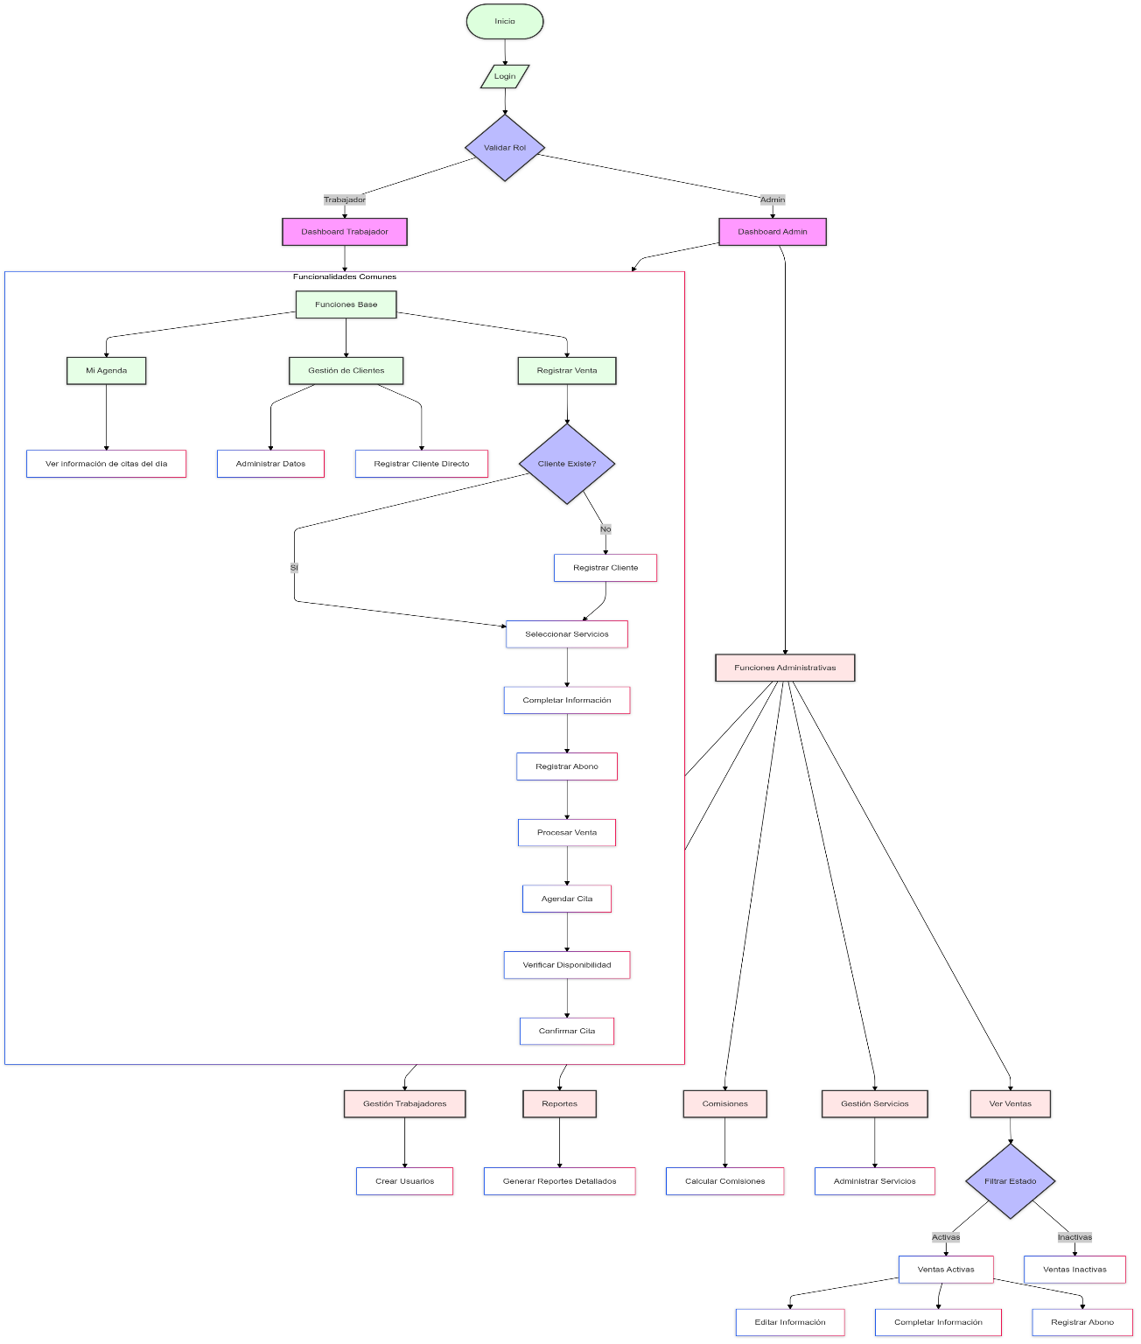

**7. Tecnologías Utilizadas**

| **Lenguaje de programación** | | |
| --- | --- | --- |
| **Tecnología** | **Versión** | **Propósito** |
| TypeScript | 5.0 | Backend |
| JavaScript | 14.2.8 | Framework Frontend y Backend. |
| CSS | 3.0 | Estilos y Responsividad |
| **Frameworks / Librerías** | | |
| Next.js | 15 | Frontend y Backend |
| Chart.js | 4.0.0 | Visualización de datos de reportes. |
| TailwindCSS | 3.0 | Estilos y Responsividad |
| **Base de datos** | | |
| Supabase | 2.46.2-rc.3 | Backend y Base de Datos. |
| **Control de versiones** | | |
| GitHub | N/A | Controlador de versiones para el proyecto |
| **Despliegue** | | |
| Vercel | SDK 3.1 | Despliegue/alojamiento del sistema. |

**8. Conclusión**

El sistema web desarrollado representa una solución integral y robusta para la gestión empresarial moderna. La implementación de tecnologías de vanguardia, junto con una arquitectura bien planificada, garantiza:

* Alta disponibilidad y rendimiento
* Seguridad de datos
* Experiencia de usuario optimizada
* Facilidad de mantenimiento y escalabilidad

La solución cumple con todos los requisitos establecidos y proporciona una base sólida para el crecimiento futuro del negocio.

**Documento preparado por**: [Cristian Molina]  
**Última actualización**: [30//2024]  
**Versión**: 1.0